○都民の健康と安全を確保する環境に関する条例第三十五条に規定する知事が別に定める低公害・低燃費車に関する要綱
平成二二年一二月二七日
告示第一六一〇号
改正 平成二五年三月二九日告示第四六二号
平成二八年三月二四日告示第五二〇号
(平成三〇年一二月二〇日告示第一七一三号)
(令和三年三月三〇日告示第三七三号の三)
(未施行)
平成三〇年一二月二〇日告示第一七一三号
令和元年六月二八日告示第一八九号
令和三年三月三〇日告示第三七三号の二
令和三年三月三〇日告示第三七三号の三
都民の健康と安全を確保する環境に関する条例(平成十二年東京都条例第二百十五号)第三十五条に規定する知事が別に定める自動車について定めるため、都民の健康と安全を確保する環境に関する条例第三十五条に規定する知事が別に定める低公害・低燃費車に関する要綱を、次のとおり定める。
都民の健康と安全を確保する環境に関する条例第35条に規定する知事が別に定める低公害・低燃費車に関する要綱
第1章 総則
(目的)
第1条 この要綱は、平成23年4月1日から適用する都民の健康と安全を確保する環境に関する条例(平成12年東京都条例第215号。以下「条例」という。)第35条に規定する知事が別に定める低公害・低燃費車(以下「特定低公害・低燃費車」という。)について定めることを目的とする。
(用語の定義)
第2条 この要綱において次の各号における用語の意義は、それぞれ当該各号に定めるところによる。
(1) 普通自動車 道路運送車両法(昭和26年法律第185号)第4条の規定による登録(以下「自動車登録」という。)を受け、又は受けようとする自動車のうち、道路運送車両法施行規則(昭和26年運輸省令第74号)第2条に規定する普通自動車であって、二輪自動車及び被けん引自動車以外のもの
(2) 小型自動車 自動車登録を受け、又は受けようとする自動車のうち、道路運送車両法施行規則第2条に規定する小型自動車であって、二輪自動車及び被けん引自動車以外のもの
(3) 軽自動車 道路運送車両法第60条第1項後段又は第97条の3第1項の規定による車両番号の指定(以下「車両番号指定」という。)を受け、又は受けようとする自動車のうち、道路運送車両法施行規則第2条に規定する軽自動車であって、二輪自動車及び被けん引自動車以外のもの
(4) 乗用車 専ら乗用の用に供する乗車定員10人以下の普通自動車及び小型自動車並びに専ら乗用の用に供する軽自動車
(5) 軽貨物車 乗用車以外の軽自動車
(6) 軽量車 普通自動車及び小型自動車であって、車両総重量が1.7トン以下のもの(専ら乗用の用に供する乗車定員10人以下のものを除く。)
(7) 中量車 普通自動車及び小型自動車であって、車両総重量が1.7トン超3.5トン以下のもの(専ら乗用の用に供する乗車定員10人以下のものを除く。)
(8) 重量車 普通自動車及び小型自動車であって、車両総重量が3.5トンを超えるもの(専ら乗用の用に供する乗車定員10人以下のものを除く。)
(9) 燃料電池自動車 水素と酸素とを化学反応させることにより直接に電気を発生させる装置を備え、かつ、その電力により作動する原動機を有する普通自動車、小型自動車及び軽自動車
(10) 電気自動車 搭載された電池によって駆動される電動機を原動機とする普通自動車、小型自動車及び軽自動車であって、内燃機関を有しないもの(燃料電池自動車を除く。)
(11) プラグインハイブリッド自動車 自動車の運動エネルギーを電気エネルギーに変換する装置及び外部充電装置により充電される電池を備え、かつ、当該電池によって駆動される電動機及び内燃機関を原動機とする普通自動車、小型自動車及び軽自動車
(12) ポスト新長期規制適合車 道路運送車両の保安基準の細目を定める告示の一部を改正する告示(平成20年国土交通省告示第348号)による改正後の道路運送車両の保安基準の細目を定める告示(平成14年国土交通省告示第619号)に規定する自動車排出ガスの量に係る規制に適合する自動車
(13) 平成17年基準排出ガス75％以上低減車 自動車の排出ガス性能の評価等に関する規程(平成11年運輸省告示第600号。以下「評価規程」という。)第2条の規定により、低排出ガス車認定実施要領(平成12年運輸省告示第103号。以下「低排出ガス認定要領」という。)に定める平成17年基準排出ガス75％低減レベルと認定された自動車
(14) 平成17年基準排出ガス50％以上低減車 評価規程第2条の規定により、低排出ガス認定要領に定める平成17年基準排出ガス50％低減レベル又は平成17年基準排出ガス75％低減レベルと認定された自動車
(15) 平成27年度燃費基準以上達成車 自動車の燃費性能の評価及び公表に関する実施要領(平成16年国土交通省告示第61号。以下「燃費基準実施要領」という。)第3条の規定に基づき、自動車のエネルギー消費効率が、乗用自動車の性能の向上に関する製造事業者等の判断の基準等(平成19年経済産業省・国土交通省告示第4号)1―1及び貨物自動車の性能の向上に関する製造事業者等の判断の基準等(平成19年経済産業省・国土交通省告示第5号)1―1の各表(以下「燃費基準表」という。)のうち、平成27年度以降の各年度において国内向けに出荷する当該自動車について適用される基準エネルギー消費効率以上であると評価された自動車
(16) 平成22年度燃費基準25％向上以上達成車 燃費基準実施要領第3条の規定に基づき、自動車のエネルギー消費効率が、燃費基準表のうち、平成22年度から平成26年度までの各年度において国内向けに出荷する当該自動車について適用される基準エネルギー消費効率を25％以上上回る燃費性能を有すると評価された自動車
(17) 平成22年度燃費基準10％向上以上達成車 燃費基準実施要領第3条の規定に基づき、自動車のエネルギー消費効率が、燃費基準表のうち、平成22年度から平成26年度までの各年度において国内向けに出荷する当該自動車について適用される基準エネルギー消費効率を10％以上上回る燃費性能を有すると評価された自動車
(18) 平成22年度燃費基準以上達成車 燃費基準実施要領第3条の規定に基づき、自動車のエネルギー消費効率が、燃費基準表のうち、平成22年度から平成26年度までの各年度において国内向けに出荷する当該自動車について適用される基準エネルギー消費効率以上であると評価された自動車
(19) 平成17年度燃費基準25％向上以上達成車 燃費基準実施要領第3条の規定に基づき、自動車のエネルギー消費効率が、燃費基準表のうち、平成17年度から平成26年度までの各年度において国内向けに出荷する当該自動車について適用される基準エネルギー消費効率を25％以上上回る燃費性能を有すると評価された自動車
(20) 平成17年度燃費基準10％向上以上達成車 燃費基準実施要領第3条の規定に基づき、自動車のエネルギー消費効率が、燃費基準表のうち、平成17年度から平成26年度までの各年度において国内向けに出荷する当該自動車について適用される基準エネルギー消費効率を10％以上上回る燃費性能を有すると評価された自動車
(21) その他燃料 ガソリン、軽油及び液化石油ガス以外の自動車燃料
2 前項に定めるもののほか、この要綱で使用する用語は、条例で使用する用語の例による。
(平25告示462・一部改正)
第2章 特定低公害・低燃費車の区分及び該当要件
(特定低公害・低燃費車の区分及び該当要件)
第3条 特定低公害・低燃費車の区分は、次のとおりとする。
(1) 平成21年基準「超」特定低公害・低燃費車
(2) 平成21年基準「優」特定低公害・低燃費車
(3) 平成21年基準「準超」特定低公害・低燃費車
(4) 平成21年基準「準優」特定低公害・低燃費車
(5) 平成21年基準「良」特定低公害・低燃費車
(6) 平成21年基準「準良」特定低公害・低燃費車
2 特定低公害・低燃費車は、別表の自動車の種類の欄に掲げる自動車の種類に応じ、同表の該当要件の欄に掲げる排出ガス性能及び燃費性能に係る要件に該当するときは、同表の特定低公害・低燃費車の区分の欄に定める区分の特定低公害・低燃費車(同表の期限の欄に記載のあるものについては、当該期限の日までに限る。)とする。
(特定低公害・低燃費車の区分又は該当要件の変更)
第4条 東京都知事(以下「知事」という。)は、排出ガスの発生量の低減又は燃費性能の向上に係る技術開発の状況等により、前条及び別表の特定低公害・低燃費車の区分又は該当要件を変更することが必要であると認めるときは、当該区分又は該当要件を変更するものとする。
2 知事は、前項の変更を行ったときは、その旨を東京都公報に登載して、公表するものとする。
第3章 特定低公害・低燃費車の該当要件に係る認定
(特定低公害・低燃費車の該当要件に係る認定)
第5条 知事は、別表の公募対象自動車の欄に○印の記載のある自動車については、同表の自動車の種別の欄に掲げる自動車の種別ごとに、同表の排出ガス性能及び燃費性能に係る基準の欄に掲げる排出ガス性能又は燃費性能に係る要件に該当することを認定するものとする。
2 前項の認定は、条件を付して行うことができる。
3 自動車を製造し、又は販売する者で、第1項の認定を受けようとするもの(以下「申請者」という。)は、東京都特定低公害・低燃費車要件該当認定申請書(別記様式1)に、当該認定を受けようとする自動車(以下「対象自動車」という。)の明細として知事が別に定める項目を記載した資料、排出ガスの発生量又は燃費性能に関する試験結果その他関係資料を添えて知事に申請しなければならない。
4 前項の規定による対象自動車の明細を記載した資料の提出については、当該資料が電磁的記録(電子的方式、磁気的方式その他人の知覚によっては認識することができない方式で作られる記録であって、電子計算機による情報処理の用に供されるものをいう。)で作成されている場合には、次に掲げる電磁的方法をもって行うことができる。
(1) 申請者の使用に係る電子計算機と知事の使用に係る電子計算機とを電気通信回線で接続した電子情報処理組織を使用する方法であって、当該電気通信回線を通じて情報が送信され、知事の使用に係る電子計算機に備えられたファイルに当該情報が記録されるもの
(2) 磁気ディスク等をもって調製するファイルに情報を記録したものを知事に交付する方法
5 現に第1項の規定による認定を受けている特定低公害・低燃費車と種別、用途、車体の外形、原動機の種類及び主要構造、燃料の種類及び動力用電源装置の種類、動力伝達装置の種類及び主要構造、走行装置の種類及び主要構造、操縦装置の種類及び主要構造、懸架装置の種類及び主要構造、車枠、軸距、主制動装置の種類並びに排出ガス発散防止装置の仕様が同一の自動車(以下「OEM車」という。)を販売しようとする者が、第3項の申請をしようとするときは、排出ガスの発生量については、同項の試験結果に代えて、当該OEM車の排出ガスの発生量と当該特定低公害・低燃費車の排出ガスの発生量とが同等であることを証明する資料を知事に提出することができる。
6 現に第1項の規定による認定を受けている特定低公害・低燃費車に対して、原動機、燃料装置、排出ガス発散防止装置その他の排出ガスの発生量又は燃費性能に影響を与える構造又は装置以外の改造を行った自動車を販売しようとする者が、第3項の申請をしようとするときは、同項の試験結果に代えて、当該改造が排出ガスの発生量又は燃費性能に影響を与えないことを証明する資料を知事に提出することができる。
7 知事は、必要があると認めるときは、申請者に対して、提出された資料の説明を求めることができる。
(令3告示373の2・一部改正)
(認定等の通知)
第6条 知事は、前条第3項の規定による申請があった場合において、同条第1項の規定による認定をしたときは、申請者に対し、東京都特定低公害・低燃費車要件該当認定通知書(別記様式2)により、その旨を通知するものとする。
2 知事は、前条第3項の規定による申請があった場合において、同条第1項の規定による認定をしないときは、東京都特定低公害・低燃費車の要件への該当認定について(別記様式3)により、申請者に対し、その旨を通知するものとする。
(製造状況等の報告)
第7条 知事は、必要があると認めるときは、前条第1項の規定による認定の通知を受けた者(以下「認定者」という。)に対し、当該特定低公害・低燃費車の製造及び販売の状況並びに排出ガスの発生量及び燃費性能に関する試験結果の報告を求めることができる。
(認定の解除)
第8条 知事は、第5条第3項の規定による申請に基づき認定した特定低公害・低燃費車について、別表の特定低公害・低燃費車の該当要件に該当しなくなったと認めるときは、その認定を解除することができる。
2 知事は、前項の規定による解除をしたときは、東京都特定低公害・低燃費車要件該当認定解除通知書(別記様式4)により、認定者に対し、その旨を通知する。
第4章 特定低公害・低燃費車の公表
(特定低公害・低燃費車の公表)
第9条 知事は、特定低公害・低燃費車に該当する自動車について、次の方法により公表するものとする。
(1) 東京都環境局ホームページによる公表
(2) 東京都環境局における閲覧
2 知事は、次に掲げる理由により特定低公害・低燃費車に該当しなくなった自動車(以下「非該当自動車」という。)について、前項に掲げる方法により、公表するものとする。
(1) 前条第1項の規定による認定の解除
(2) 別表の特定低公害・低燃費車の区分又は該当要件の変更
(3) 別表の期限の欄に掲げる期限の到来
(4) その他知事が必要と認める理由
3 初めて自動車登録又は車両番号指定を受けた日が前項の規定による公表を行った日より前の非該当自動車については、当該公表後もなお特定低公害・低燃費車とみなす。
第5章 雑則
(その他)
第10条 この要綱に定めるもののほか、特定低公害・低燃費車の認定等の実施に関し必要な事項は、別に定める。
別表 特定低公害・低燃費車の区分及び該当要件(第3条関係)
(平25告示462・一部改正)
自動車の種類 |  |  |  | 該当要件 |  | 特定低公害・低燃費車の区分 | 公募対象自動車 | 期限
区分 | 車両総重量 | 用途 | 燃料の種類 | 排出ガス性能に係る該当要件 | 燃費性能に係る該当要件 | 特定低公害・低燃費車の区分 | 公募対象自動車 | 期限
電気自動車 |  |  |  | 電気自動車であること。 | 電気自動車であること。 | 平成21年基準「超」特定低公害・低燃費車
燃料電池自動車 |  |  |  | 燃料電池自動車であること。 | 燃料電池自動車であること。 | 平成21年基準「超」特定低公害・低燃費車
プラグインハイブリッド自動車 |  |  |  | 平成17年基準排出ガス75％以上低減車であること。 | プラグインハイブリッド自動車であること。 | 平成21年基準「超」特定低公害・低燃費車
乗用車 | ― | 乗用 | ガソリン | 平成17年基準排出ガス75％以上低減車であること。 | 平成22年度燃費基準25％向上以上達成車又は平成27年度燃費基準以上達成車であること。 | 平成21年基準「超」特定低公害・低燃費車
 |  |  |  | 平成17年基準排出ガス50％以上低減車であること。 | 平成22年度燃費基準25％向上以上達成車又は平成27年度燃費基準以上達成車であること。 | 平成21年基準「優」特定低公害・低燃費車
乗用車 | ― | 乗用 | 軽油 | 窒素酸化物の排出量が0.013g／km以下、粒子状物質の排出量が0.005g／km以下及び非メタン炭化水素の排出量が0.013g／km以下であること。 | 平成17年度燃費基準25％向上以上達成車又は平成27年度燃費基準以上達成車であること。 | 平成21年基準「超」特定低公害・低燃費車
 |  |  |  | 窒素酸化物の排出量が0.025g／km以下、粒子状物質の排出量が0.005g／km以下及び非メタン炭化水素の排出量が0.025g／km以下であること。 | 平成17年度燃費基準25％向上以上達成車又は平成27年度燃費基準以上達成車であること。 | 平成21年基準「優」特定低公害・低燃費車
乗用車 | ― | 乗用 | 液化石油ガス | 平成17年基準排出ガス75％以上低減車であること。 | 平成22年度燃費基準25％向上以上達成車であること。 | 平成21年基準「超」特定低公害・低燃費車
 |  |  |  | 平成17年基準排出ガス50％以上低減車であること。 | 平成22年度燃費基準25％向上以上達成車であること。 | 平成21年基準「優」特定低公害・低燃費車
 |  |  |  | 平成17年基準排出ガス75％以上低減車であること。 | 平成22年度燃費基準10％向上以上達成車であること。 | 平成21年基準「準超」特定低公害・低燃費車
 |  |  |  | 平成17年基準排出ガス50％以上低減車であること。 | 平成22年度燃費基準10％向上以上達成車であること。 | 平成21年基準「準優」特定低公害・低燃費車
乗用車 | ― | 乗用 | その他燃料 | 窒素酸化物の排出量が0.013g／km以下、粒子状物質の排出量が0.005g／km以下及び非メタン炭化水素の排出量が0.013g／km以下であること。 | 平成22年度燃費基準25％向上以上達成車又は平成27年度燃費基準以上達成車の有する燃費性能と同等な燃費性能として知事が別に定めるものを有すること。 | 平成21年基準「超」特定低公害・低燃費車 | ○
 |  |  |  | 窒素酸化物の排出量が0.025g／km以下、粒子状物質の排出量が0.005g／km以下及び非メタン炭化水素の排出量が0.025g／km以下であること。 |  | 平成21年基準「優」特定低公害・低燃費車 | ○
軽量車 | 1.7トン以下 | 貨物 | ガソリン | 平成17年基準排出ガス75％以上低減車であること。 | 平成22年度燃費基準25％向上以上達成車又は平成27年度燃費基準以上達成車であること。 | 平成21年基準「超」特定低公害・低燃費車
 |  |  |  | 平成17年基準排出ガス50％以上低減車であること。 | 平成22年度燃費基準25％向上以上達成車又は平成27年度燃費基準以上達成車であること。 | 平成21年基準「優」特定低公害・低燃費車
 |  |  |  | 平成17年基準排出ガス75％以上低減車であること。 | 平成22年度燃費基準10％向上以上達成車であること。 | 平成21年基準「準超」特定低公害・低燃費車 |  | 平成23年3月31日
 |  |  |  | 平成17年基準排出ガス50％以上低減車であること。 | 平成22年度燃費基準10％向上以上達成車であること。 | 平成21年基準「準優」特定低公害・低燃費車 |  | 平成23年3月31日
軽量車 | 1.7トン以下 | 貨物 | 軽油 | 窒素酸化物の排出量が0.013g／km以下、粒子状物質の排出量が0.005g／km以下及び非メタン炭化水素の排出量が0.013g／km以下であること。 | 平成17年度燃費基準25％向上以上達成車又は平成27年度燃費基準以上達成車であること。 | 平成21年基準「超」特定低公害・低燃費車
 |  |  |  | 窒素酸化物の排出量が0.025g／km以下、粒子状物質の排出量が0.005g／km以下及び非メタン炭化水素の排出量が0.025g／km以下であること。 | 平成17年度燃費基準25％向上以上達成車又は平成27年度燃費基準以上達成車であること。 | 平成21年基準「優」特定低公害・低燃費車
 |  |  |  | 窒素酸化物の排出量が0.013g／km以下、粒子状物質の排出量が0.005g／km以下及び非メタン炭化水素の排出量が0.013g／km以下であること。 | 平成17年度燃費基準10％向上以上達成車であること。 | 平成21年基準「準超」特定低公害・低燃費車 |  | 平成23年3月31日
 |  |  |  | 窒素酸化物の排出量が0.025g／km以下、粒子状物質の排出量が0.005g／km以下及び非メタン炭化水素の排出量が0.025g／km以下であること。 | 平成17年度燃費基準10％向上以上達成車であること。 | 平成21年基準「準優」特定低公害・低燃費車 |  | 平成23年3月31日
軽量車 | 1.7トン以下 | 貨物 | 液化石油ガス | 窒素酸化物の排出量が0.013g／km以下、粒子状物質の排出量が0.005g／km以下及び非メタン炭化水素の排出量が0.013g／km以下であること。 | 平成22年度燃費基準25％向上以上達成車又は平成27年度燃費基準以上達成車の有する燃費性能と同等な燃費性能として知事が別に定めるものを有すること。 | 平成21年基準「超」特定低公害・低燃費車 | ○
 |  |  |  | 窒素酸化物の排出量が0.025g／km以下、粒子状物質の排出量が0.005g／km以下及び非メタン炭化水素の排出量が0.025g／km以下であること。 |  | 平成21年基準「優」特定低公害・低燃費車 | ○
 |  |  |  | 窒素酸化物の排出量が0.013g／km以下、粒子状物質の排出量が0.005g／km以下及び非メタン炭化水素の排出量が0.013g／km以下であること。 | 平成22年度燃費基準10％向上以上達成車の有する燃費性能と同等な燃費性能として知事が別に定めるものを有すること。 | 平成21年基準「準超」特定低公害・低燃費車 | ○ | 平成23年3月31日
 |  |  |  | 窒素酸化物の排出量が0.025g／km以下、粒子状物質の排出量が0.005g／km以下及び非メタン炭化水素の排出量が0.025g／km以下であること。 | 平成22年度燃費基準10％向上以上達成車の有する燃費性能と同等な燃費性能として知事が別に定めるものを有すること。 | 平成21年基準「準優」特定低公害・低燃費車 | ○ | 平成23年3月31日
軽量車 | 1.7トン以下 | 貨物 | その他燃料 | 窒素酸化物の排出量が0.013g／km以下、粒子状物質の排出量が0.005g／km以下及び非メタン炭化水素の排出量が0.013g／km以下であること。 | 平成22年度燃費基準25％向上以上達成車又は平成27年度燃費基準以上達成車の有する燃費性能と同等な燃費性能として知事が別に定めるものを有すること。 | 平成21年基準「超」特定低公害・低燃費車 | ○
 |  |  |  | 窒素酸化物の排出量が0.025g／km以下、粒子状物質の排出量が0.005g／km以下及び非メタン炭化水素の排出量が0.025g／km以下であること。 |  | 平成21年基準「優」特定低公害・低燃費車 | ○
 |  |  |  | 窒素酸化物の排出量が0.013g／km以下、粒子状物質の排出量が0.005g／km以下及び非メタン炭化水素の排出量が0.013g／km以下であること。 | 平成22年度燃費基準10％向上以上達成車の有する燃費性能と同等な燃費性能として知事が別に定めるものを有すること。 | 平成21年基準「準超」特定低公害・低燃費車 | ○ | 平成23年3月31日
 |  |  |  | 窒素酸化物の排出量が0.025g／km以下、粒子状物質の排出量が0.005g／km以下及び非メタン炭化水素の排出量が0.025g／km以下であること。 | 平成22年度燃費基準10％向上以上達成車の有する燃費性能と同等な燃費性能として知事が別に定めるものを有すること。 | 平成21年基準「準優」特定低公害・低燃費車 | ○ | 平成23年3月31日
軽貨物車 | ― | 貨物 | ガソリン | 平成17年基準排出ガス75％以上低減車であること。 | 平成22年度燃費基準25％向上以上達成車又は平成27年度燃費基準以上達成車であること。 | 平成21年基準「超」特定低公害・低燃費車
 |  |  |  | 平成17年基準排出ガス50％以上低減車であること。 | 平成22年度燃費基準25％向上以上達成車又は平成27年度燃費基準以上達成車であること。 | 平成21年基準「優」特定低公害・低燃費車
 |  |  |  | 平成17年基準排出ガス75％以上低減車であること。 | 平成22年度燃費基準10％向上以上達成車であること。 | 平成21年基準「準超」特定低公害・低燃費車 |  | 平成23年3月31日
 |  |  |  | 平成17年基準排出ガス50％以上低減車であること。 | 平成22年度燃費基準10％向上以上達成車であること。 | 平成21年基準「準優」特定低公害・低燃費車 |  | 平成23年3月31日
軽貨物車 | ― | 貨物 | 液化石油ガス | 窒素酸化物の排出量が0.013g／km以下、粒子状物質の排出量が0.005g／km以下及び非メタン炭化水素の排出量が0.013g／km以下であること。 | 平成22年度燃費基準25％向上以上達成車又は平成27年度燃費基準以上達成車の有する燃費性能と同等な燃費性能として知事が別に定めるものを有すること。 | 平成21年基準「超」特定低公害・低燃費車 | ○
 |  |  |  | 窒素酸化物の排出量が0.025g／km以下、粒子状物質の排出量が0.005g／km以下及び非メタン炭化水素の排出量が0.025g／km以下であること。 |  | 平成21年基準「優」特定低公害・低燃費車 | ○
 |  |  |  | 窒素酸化物の排出量が0.013g／km以下、粒子状物質の排出量が0.005g／km以下及び非メタン炭化水素の排出量が0.013g／km以下であること。 | 平成22年度燃費基準10％向上以上達成車の有する燃費性能と同等な燃費性能として知事が別に定めるものを有すること。 | 平成21年基準「準超」特定低公害・低燃費車 | ○ | 平成23年3月31日
 |  |  |  | 窒素酸化物の排出量が0.025g／km以下、粒子状物質の排出量が0.005g／km以下及び非メタン炭化水素の排出量が0.025g／km以下であること。 | 平成22年度燃費基準10％向上以上達成車の有する燃費性能と同等な燃費性能として知事が別に定めるものを有すること。 | 平成21年基準「準優」特定低公害・低燃費車 | ○ | 平成23年3月31日
軽貨物車 | ― | 貨物 | その他燃料 | 窒素酸化物の排出量が0.013g／km以下、粒子状物質の排出量が0.005g／km以下及び非メタン炭化水素の排出量が0.013g／km以下であること。 | 平成22年度燃費基準25％向上以上達成車又は平成27年度燃費基準以上達成車の有する燃費性能と同等な燃費性能として知事が別に定めるものを有すること。 | 平成21年基準「超」特定低公害・低燃費車 | ○
 |  |  |  | 窒素酸化物の排出量が0.025g／km以下、粒子状物質の排出量が0.005g／km以下及び非メタン炭化水素の排出量が0.025g／km以下であること。 |  | 平成21年基準「優」特定低公害・低燃費車 | ○
 |  |  |  | 窒素酸化物の排出量が0.013g／km以下、粒子状物質の排出量が0.005g／km以下及び非メタン炭化水素の排出量が0.013g／km以下であること。 | 平成22年度燃費基準10％向上以上達成車の有する燃費性能と同等な燃費性能として知事が別に定めるものを有すること。 | 平成21年基準「準超」特定低公害・低燃費車 | ○ | 平成23年3月31日
 |  |  |  | 窒素酸化物の排出量が0.025g／km以下、粒子状物質の排出量が0.005g／km以下及び非メタン炭化水素の排出量が0.025g／km以下であること。 | 平成22年度燃費基準10％向上以上達成車の有する燃費性能と同等な燃費性能として知事が別に定めるものを有すること。 | 平成21年基準「準優」特定低公害・低燃費車 | ○ | 平成23年3月31日
中量車 | 1.7トン超2.5トン以下 | 貨物 | ガソリン | 平成17年基準排出ガス75％以上低減車であること。 | 平成22年度燃費基準25％向上以上達成車又は平成27年度燃費基準以上達成車であること。 | 平成21年基準「超」特定低公害・低燃費車
 |  |  |  | 平成17年基準排出ガス50％以上低減車であること。 | 平成22年度燃費基準25％向上以上達成車又は平成27年度燃費基準以上達成車であること。 | 平成21年基準「優」特定低公害・低燃費車
 |  |  |  | 平成17年基準排出ガス75％以上低減車であること。 | 平成22年度燃費基準10％向上以上達成車であること。 | 平成21年基準「準超」特定低公害・低燃費車 |  | 平成23年3月31日
 |  |  |  | 平成17年基準排出ガス50％以上低減車であること。 | 平成22年度燃費基準10％向上以上達成車であること。 | 平成21年基準「準優」特定低公害・低燃費車 |  | 平成23年3月31日
中量車 | 1.7トン超2.5トン以下 | 貨物 | 軽油 | 窒素酸化物の排出量が0.018g／km以下、粒子状物質の排出量が0.007g／km以下及び非メタン炭化水素の排出量が0.013g／km以下であること。 | 平成17年度燃費基準25％向上以上達成車又は平成27年度燃費基準以上達成車であること。 | 平成21年基準「超」特定低公害・低燃費車
 |  |  |  | 窒素酸化物の排出量が0.035g／km以下、粒子状物質の排出量が0.007g／km以下及び非メタン炭化水素の排出量が0.025g／km以下であること。 | 平成17年度燃費基準25％向上以上達成車又は平成27年度燃費基準以上達成車であること。 | 平成21年基準「優」特定低公害・低燃費車
 |  |  |  | 窒素酸化物の排出量が0.018g／km以下、粒子状物質の排出量が0.007g／km以下及び非メタン炭化水素の排出量が0.013g／km以下であること。 | 平成17年度燃費基準10％向上以上達成車であること。 | 平成21年基準「準超」特定低公害・低燃費車 |  | 平成23年3月31日
 |  |  |  | 窒素酸化物の排出量が0.035g／km以下、粒子状物質の排出量が0.007g／km以下及び非メタン炭化水素の排出量が0.025g／km以下であること。 | 平成17年度燃費基準10％向上以上達成車であること。 | 平成21年基準「準優」特定低公害・低燃費車 |  | 平成23年3月31日
中量車 | 1.7トン超2.5トン以下 | 貨物 | 液化石油ガス | 窒素酸化物の排出量が0.018g／km以下、粒子状物質の排出量が0.007g／km以下及び非メタン炭化水素の排出量が0.013g／km以下であること。 | 平成22年度燃費基準25％向上以上達成車又は平成27年度燃費基準以上達成車の有する燃費性能と同等な燃費性能として知事が別に定めるものを有すること。 | 平成21年基準「超」特定低公害・低燃費車 | ○
 |  |  |  | 窒素酸化物の排出量が0.035g／km以下、粒子状物質の排出量が0.007g／km以下及び非メタン炭化水素の排出量が0.025g／km以下であること。 |  | 平成21年基準「優」特定低公害・低燃費車 | ○
 |  |  |  | 窒素酸化物の排出量が0.018g／km以下、粒子状物質の排出量が0.007g／km以下及び非メタン炭化水素の排出量が0.013g／km以下であること。 | 平成22年度燃費基準10％向上以上達成車の有する燃費性能と同等な燃費性能として知事が別に定めるものを有すること。 | 平成21年基準「準超」特定低公害・低燃費車 | ○ | 平成23年3月31日
 |  |  |  | 窒素酸化物の排出量が0.035g／km以下、粒子状物質の排出量が0.007g／km以下及び非メタン炭化水素の排出量が0.025g／km以下であること。 | 平成22年度燃費基準10％向上以上達成車の有する燃費性能と同等な燃費性能として知事が別に定めるものを有すること。 | 平成21年基準「準優」特定低公害・低燃費車 | ○ | 平成23年3月31日
中量車 | 1.7トン超2.5トン以下 | 貨物 | その他燃料 | 窒素酸化物の排出量が0.018g／km以下、粒子状物質の排出量が0.007g／km以下及び非メタン炭化水素の排出量が0.013g／km以下であること。 | 平成22年度燃費基準25％向上以上達成車又は平成27年度燃費基準以上達成車の有する燃費性能と同等な燃費性能として知事が別に定めるものを有すること。 | 平成21年基準「超」特定低公害・低燃費車 | ○
 |  |  |  | 窒素酸化物の排出量が0.035g／km以下、粒子状物質の排出量が0.007g／km以下及び非メタン炭化水素の排出量が0.025g／km以下であること。 |  | 平成21年基準「優」特定低公害・低燃費車 | ○
 |  |  |  | 窒素酸化物の排出量が0.018g／km以下、粒子状物質の排出量が0.007g／km以下及び非メタン炭化水素の排出量が0.013g／km以下であること。 | 平成22年度燃費基準10％向上以上達成車の有する燃費性能と同等な燃費性能として知事が別に定めるものを有すること。 | 平成21年基準「準超」特定低公害・低燃費車 | ○ | 平成23年3月31日
 |  |  |  | 窒素酸化物の排出量が0.035g／km以下、粒子状物質の排出量が0.007g／km以下及び非メタン炭化水素の排出量が0.025g／km以下であること。 | 平成22年度燃費基準10％向上以上達成車の有する燃費性能と同等な燃費性能として知事が別に定めるものを有すること。 | 平成21年基準「準優」特定低公害・低燃費車 | ○ | 平成23年3月31日
中量車 | 2.5トン超3.5トン以下 | 乗用 | ガソリン | 平成17年基準排出ガス75％以上低減車であること。 | 平成27年度燃費基準以上達成車であること。 | 平成21年基準「超」特定低公害・低燃費車
 |  |  |  | 平成17年基準排出ガス50％以上低減車であること。 | 平成27年度燃費基準以上達成車であること。 | 平成21年基準「優」特定低公害・低燃費車
中量車 | 2.5トン超3.5トン以下 | 乗用 | 軽油 | 窒素酸化物の排出量が0.018g／km以下、粒子状物質の排出量が0.007g／km以下及び非メタン炭化水素の排出量が0.013g／km以下であること。 | 平成27年度燃費基準以上達成車であること。 | 平成21年基準「超」特定低公害・低燃費車
 |  |  |  | 窒素酸化物の排出量が0.035g／km以下、粒子状物質の排出量が0.007g／km以下及び非メタン炭化水素の排出量が0.025g／km以下であること。 | 平成27年度燃費基準以上達成車であること。 | 平成21年基準「優」特定低公害・低燃費車
中量車 | 2.5トン超3.5トン以下 | 乗用 | 液化石油ガス | 窒素酸化物の排出量が0.018g／km以下、粒子状物質の排出量が0.007g／km以下及び非メタン炭化水素の排出量が0.013g／km以下であること。 | 平成27年度燃費基準以上達成車の有する燃費性能と同等な燃費性能として知事が別に定めるものを有すること。 | 平成21年基準「超」特定低公害・低燃費車 | ○
 |  |  |  | 窒素酸化物の排出量が0.035g／km以下、粒子状物質の排出量が0.007g／km以下及び非メタン炭化水素の排出量が0.025g／km以下であること。 | 平成27年度燃費基準以上達成車の有する燃費性能と同等な燃費性能として知事が別に定めるものを有すること。 | 平成21年基準「優」特定低公害・低燃費車 | ○
中量車 | 2.5トン超3.5トン以下 | 乗用 | その他燃料 | 窒素酸化物の排出量が0.018g／km以下、粒子状物質の排出量が0.007g／km以下及び非メタン炭化水素の排出量が0.013g／km以下であること。 | 平成27年度燃費基準以上達成車の有する燃費性能と同等な燃費性能として知事が別に定めるものを有すること。 | 平成21年基準「超」特定低公害・低燃費車 | ○
 |  |  |  | 窒素酸化物の排出量が0.035g／km以下、粒子状物質の排出量が0.007g／km以下及び非メタン炭化水素の排出量が0.025g／km以下であること。 | 平成27年度燃費基準以上達成車の有する燃費性能と同等な燃費性能として知事が別に定めるものを有すること。 | 平成21年基準「優」特定低公害・低燃費車 | ○
中量車 | 2.5トン超3.5トン以下 | 貨物 | ガソリン | 平成17年基準排出ガス75％以上低減車であること。 | 平成27年度燃費基準以上達成車であること。 | 平成21年基準「超」特定低公害・低燃費車
 |  |  |  | 平成17年基準排出ガス50％以上低減車であること。 | 平成27年度燃費基準以上達成車であること。 | 平成21年基準「優」特定低公害・低燃費車
中量車 | 2.5トン超3.5トン以下 | 貨物 | 軽油 | 窒素酸化物の排出量が0.018g／km以下、粒子状物質の排出量が0.007g／km以下及び非メタン炭化水素の排出量が0.013g／km以下であること。 | 平成27年度燃費基準以上達成車であること。 | 平成21年基準「超」特定低公害・低燃費車
 |  |  |  | 窒素酸化物の排出量が0.035g／km以下、粒子状物質の排出量が0.007g／km以下及び非メタン炭化水素の排出量が0.025g／km以下であること。 | 平成27年度燃費基準以上達成車であること。 | 平成21年基準「優」特定低公害・低燃費車
中量車 | 2.5トン超3.5トン以下 | 貨物 | 液化石油ガス | 窒素酸化物の排出量が0.018g／km以下、粒子状物質の排出量が0.007g／km以下及び非メタン炭化水素の排出量が0.013g／km以下であること。 | 平成27年度燃費基準以上達成車の有する燃費性能と同等な燃費性能として知事が別に定めるものを有すること。 | 平成21年基準「超」特定低公害・低燃費車 | ○
 |  |  |  | 窒素酸化物の排出量が0.035g／km以下、粒子状物質の排出量が0.007g／km以下及び非メタン炭化水素の排出量が0.025g／km以下であること。 | 平成27年度燃費基準以上達成車の有する燃費性能と同等な燃費性能として知事が別に定めるものを有すること。 | 平成21年基準「優」特定低公害・低燃費車 | ○
中量車 | 2.5トン超3.5トン以下 | 貨物 | その他燃料 | 窒素酸化物の排出量が0.018g／km以下、粒子状物質の排出量が0.007g／km以下及び非メタン炭化水素の排出量が0.013g／km以下であること。 | 平成27年度燃費基準以上達成車の有する燃費性能と同等な燃費性能として知事が別に定めるものを有すること。 | 平成21年基準「超」特定低公害・低燃費車 | ○
 |  |  |  | 窒素酸化物の排出量が0.035g／km以下、粒子状物質の排出量が0.007g／km以下及び非メタン炭化水素の排出量が0.025g／km以下であること。 | 平成27年度燃費基準以上達成車の有する燃費性能と同等な燃費性能として知事が別に定めるものを有すること。 | 平成21年基準「優」特定低公害・低燃費車 | ○
重量車 | 3.5トン超 | 乗用 | ガソリン | 窒素酸化物の排出量が0.2g／kWh以下及び粒子状物質の排出量が0.010g／kWh以下であること又は窒素酸化物の排出量が0.5g／kWh以下及び粒子状物質の排出量が0.007g／kWh以下であること。 | 平成27年度燃費基準以上達成車の有する燃費性能と同等な燃費性能として知事が別に定めるものを有すること。 | 平成21年基準「超」特定低公害・低燃費車 | ○
 |  |  |  | 窒素酸化物の排出量が0.5g／kWh以下及び粒子状物質の排出量が0.010g／kWh以下であること又は窒素酸化物の排出量が0.7g／kWh以下及び粒子状物質の排出量が0.007g／kWh以下であること。 | 平成27年度燃費基準以上達成車の有する燃費性能と同等な燃費性能として知事が別に定めるものを有すること。 | 平成21年基準「優」特定低公害・低燃費車 | ○
 |  |  |  | ポスト新長期規制適合車であること。 | 平成27年度燃費基準以上達成車の有する燃費性能と同等な燃費性能として知事が別に定めるものを有すること。 | 平成21年基準「良」特定低公害・低燃費車 | ○
 |  |  |  | 窒素酸化物の排出量が1.5g／kWh以下及び粒子状物質の排出量が0.020g／kWh以下であること。 | 平成27年度燃費基準以上達成車の有する燃費性能と同等な燃費性能として知事が別に定めるものを有すること。 | 平成21年基準「準良」特定低公害・低燃費車 | ○ | 平成23年3月31日
重量車 | 3.5トン超 | 乗用 | 軽油 | 窒素酸化物の排出量が0.2g／kWh以下及び粒子状物質の排出量が0.010g／kWh以下であること又は窒素酸化物の排出量が0.5g／kWh以下及び粒子状物質の排出量が0.007g／kWh以下であること。 | 平成27年度燃費基準以上達成車であること。 | 平成21年基準「超」特定低公害・低燃費車
 |  |  |  | 窒素酸化物の排出量が0.5g／kWh以下及び粒子状物質の排出量が0.010g／kWh以下であること又は窒素酸化物の排出量が0.7g／kWh以下及び粒子状物質の排出量が0.007g／kWh以下であること。 | 平成27年度燃費基準以上達成車であること。 | 平成21年基準「優」特定低公害・低燃費車
 |  |  |  | ポスト新長期規制適合車であること。 | 平成27年度燃費基準以上達成車であること。 | 平成21年基準「良」特定低公害・低燃費車
 |  |  |  | 窒素酸化物の排出量が1.5g／kWh以下、粒子状物質の排出量が0.020g／kWh以下及び非メタン炭化水素の排出量が0.13g／kWh以下であること、窒素酸化物の排出量が1.5g／kWh以下及び粒子状物質の排出量が0.010g／kWh以下であること、窒素酸化物の排出量が0.7g／kWh以下及び粒子状物質の排出量が0.020g／kWh以下であること、窒素酸化物の排出量が0.7g／kWh以下及び粒子状物質の排出量が0.027g／kWh以下であること又は窒素酸化物の排出量が2.0g／kWh以下及び粒子状物質の排出量が0.010g／kWh以下であること。 | 平成27年度燃費基準以上達成車であること。 | 平成21年基準「準良」特定低公害・低燃費車 |  | 車両総重量が12トン以下のものにあっては平成24年3月31日、12トン超のものにあっては平成23年3月31日
重量車 | 3.5トン超 | 乗用 | 液化石油ガス | 窒素酸化物の排出量が0.2g／kWh以下及び粒子状物質の排出量が0.010g／kWh以下であること又は窒素酸化物の排出量が0.5g／kWh以下及び粒子状物質の排出量が0.007g／kWh以下であること。 | 平成27年度燃費基準以上達成車の有する燃費性能と同等な燃費性能として知事が別に定めるものを有すること。 | 平成21年基準「超」特定低公害・低燃費車 | ○
 |  |  |  | 窒素酸化物の排出量が0.5g／kWh以下及び粒子状物質の排出量が0.010g／kWh以下であること又は窒素酸化物の排出量が0.7g／kWh以下及び粒子状物質の排出量が0.007g／kWh以下であること。 | 平成27年度燃費基準以上達成車の有する燃費性能と同等な燃費性能として知事が別に定めるものを有すること。 | 平成21年基準「優」特定低公害・低燃費車 | ○
 |  |  |  | ポスト新長期規制適合車であること。 | 平成27年度燃費基準以上達成車の有する燃費性能と同等な燃費性能として知事が別に定めるものを有すること。 | 平成21年基準「良」特定低公害・低燃費車 | ○
 |  |  |  | 窒素酸化物の排出量が1.5g／kWh以下及び粒子状物質の排出量が0.020g／kWh以下であること。 | 平成27年度燃費基準以上達成車の有する燃費性能と同等な燃費性能として知事が別に定めるものを有すること。 | 平成21年基準「準良」特定低公害・低燃費車 | ○ | 平成23年3月31日
重量車 | 3.5トン超 | 乗用 | その他燃料 | 窒素酸化物の排出量が0.2g／kWh以下及び粒子状物質の排出量が0.010g／kWh以下であること又は窒素酸化物の排出量が0.5g／kWh以下及び粒子状物質の排出量が0.007g／kWh以下であること。 | 平成27年度燃費基準以上達成車の有する燃費性能と同等な燃費性能として知事が別に定めるものを有すること。 | 平成21年基準「超」特定低公害・低燃費車 | ○
 |  |  |  | 窒素酸化物の排出量が0.5g／kWh以下及び粒子状物質の排出量が0.010g／kWh以下であること又は窒素酸化物の排出量が0.7g／kWh以下及び粒子状物質の排出量が0.007g／kWh以下であること。 | 平成27年度燃費基準以上達成車の有する燃費性能と同等な燃費性能として知事が別に定めるものを有すること。 | 平成21年基準「優」特定低公害・低燃費車 | ○
 |  |  |  | ポスト新長期規制適合車であること。 | 平成27年度燃費基準以上達成車の有する燃費性能と同等な燃費性能として知事が別に定めるものを有すること。 | 平成21年基準「良」特定低公害・低燃費車 | ○
 |  |  |  | 窒素酸化物の排出量が1.5g／kWh以下及び粒子状物質の排出量が0.020g／kWh以下であること。 | 平成27年度燃費基準以上達成車の有する燃費性能と同等な燃費性能として知事が別に定めるものを有すること。 | 平成21年基準「準良」特定低公害・低燃費車 | ○ | 車両総重量が12トン以下のものにあっては平成24年3月31日、12トン超のものにあっては平成23年3月31日
重量車 | 3.5トン超 | 貨物 | ガソリン | 窒素酸化物の排出量が0.2g／kWh以下及び粒子状物質の排出量が0.010g／kWh以下であること又は窒素酸化物の排出量が0.5g／kWh以下及び粒子状物質の排出量が0.007g／kWh以下であること。 | 平成27年度燃費基準以上達成車の有する燃費性能と同等な燃費性能として知事が別に定めるものを有すること。 | 平成21年基準「超」特定低公害・低燃費車 | ○
 |  |  |  | 窒素酸化物の排出量が0.5g／kWh以下及び粒子状物質の排出量が0.010g／kWh以下であること又は窒素酸化物の排出量が0.7g／kWh以下及び粒子状物質の排出量が0.007g／kWh以下であること。 | 平成27年度燃費基準以上達成車の有する燃費性能と同等な燃費性能として知事が別に定めるものを有すること。 | 平成21年基準「優」特定低公害・低燃費車 | ○
 |  |  |  | ポスト新長期規制適合車であること。 | 平成27年度燃費基準以上達成車の有する燃費性能と同等な燃費性能として知事が別に定めるものを有すること。 | 平成21年基準「良」特定低公害・低燃費車 | ○
 |  |  |  | 窒素酸化物の排出量が1.5g／kWh以下及び粒子状物質の排出量が0.020g／kWh以下であること。 | 平成27年度燃費基準以上達成車の有する燃費性能と同等な燃費性能として知事が別に定めるものを有すること。 | 平成21年基準「準良」特定低公害・低燃費車 | ○ | 平成23年3月31日
重量車 | 3.5トン超 | 貨物 | 軽油 | 窒素酸化物の排出量が0.2g／kWh以下及び粒子状物質の排出量が0.010g／kWh以下であること又は窒素酸化物の排出量が0.5g／kWh以下及び粒子状物質の排出量が0.007g／kWh以下であること。 | 平成27年度燃費基準以上達成車であること。 | 平成21年基準「超」特定低公害・低燃費車
 |  |  |  | 窒素酸化物の排出量が0.5g／kWh以下及び粒子状物質の排出量が0.010g／kWh以下であること又は窒素酸化物の排出量が0.7g／kWh以下及び粒子状物質の排出量が0.007g／kWh以下であること。 | 平成27年度燃費基準以上達成車であること。 | 平成21年基準「優」特定低公害・低燃費車
 |  |  |  | ポスト新長期規制適合車であること。 | 平成27年度燃費基準以上達成車であること。 | 平成21年基準「良」特定低公害・低燃費車
 |  |  |  | 窒素酸化物の排出量が1.5g／kWh以下、粒子状物質の排出量が0.020g／kWh以下及び非メタン炭化水素の排出量が0.13g／kWh以下であること、窒素酸化物の排出量が1.5g／kWh以下及び粒子状物質の排出量が0.010g／kWh以下であること、窒素酸化物の排出量が0.7g／kWh以下及び粒子状物質の排出量が0.020g／kWh以下であること、窒素酸化物の排出量が0.7g／kWh以下及び粒子状物質の排出量が0.027g／kWh以下であること又は窒素酸化物の排出量が2.0g／kWh以下及び粒子状物質の排出量が0.010g／kWh以下であること。 | 平成27年度燃費基準以上達成車であること。 | 平成21年基準「準良」特定低公害・低燃費車 |  | 車両総重量が12トン以下のものにあっては平成24年3月31日、12トン超のものにあっては平成23年3月31日
重量車 | 3.5トン超 | 貨物 | 液化石油ガス | 窒素酸化物の排出量が0.2g／kWh以下及び粒子状物質の排出量が0.010g／kWh以下であること又は窒素酸化物の排出量が0.5g／kWh以下及び粒子状物質の排出量が0.007g／kWh以下であること。 | 平成27年度燃費基準以上達成車の有する燃費性能と同等な燃費性能として知事が別に定めるものを有すること。 | 平成21年基準「超」特定低公害・低燃費車 | ○
 |  |  |  | 窒素酸化物の排出量が0.5g／kWh以下及び粒子状物質の排出量が0.010g／kWh以下であること又は窒素酸化物の排出量が0.7g／kWh以下及び粒子状物質の排出量が0.007g／kWh以下であること。 | 平成27年度燃費基準以上達成車の有する燃費性能と同等な燃費性能として知事が別に定めるものを有すること。 | 平成21年基準「優」特定低公害・低燃費車 | ○
 |  |  |  | ポスト新長期規制適合車であること。 | 平成27年度燃費基準以上達成車の有する燃費性能と同等な燃費性能として知事が別に定めるものを有すること。 | 平成21年基準「良」特定低公害・低燃費車 | ○
 |  |  |  | 窒素酸化物の排出量が1.5g／kWh以下及び粒子状物質の排出量が0.020g／kWh以下であること。 | 平成27年度燃費基準以上達成車の有する燃費性能と同等な燃費性能として知事が別に定めるものを有すること。 | 平成21年基準「準良」特定低公害・低燃費車 | ○ | 平成23年3月31日
重量車 | 3.5トン超 | 貨物 | その他燃料 | 窒素酸化物の排出量が0.2g／kWh以下及び粒子状物質の排出量が0.010g／kWh以下であること又は窒素酸化物の排出量が0.5g／kWh以下及び粒子状物質の排出量が0.007g／kWh以下であること。 | 平成27年度燃費基準以上達成車の有する燃費性能と同等な燃費性能として知事が別に定めるものを有すること。 | 平成21年基準「超」特定低公害・低燃費車 | ○
 |  |  |  | 窒素酸化物の排出量が0.5g／kWh以下及び粒子状物質の排出量が0.010g／kWh以下であること又は窒素酸化物の排出量が0.7g／kWh以下及び粒子状物質の排出量が0.007g／kWh以下であること。 | 平成27年度燃費基準以上達成車の有する燃費性能と同等な燃費性能として知事が別に定めるものを有すること。 | 平成21年基準「優」特定低公害・低燃費車 | ○
 |  |  |  | ポスト新長期規制適合車であること。 | 平成27年度燃費基準以上達成車の有する燃費性能と同等な燃費性能として知事が別に定めるものを有すること。 | 平成21年基準「良」特定低公害・低燃費車 | ○
 |  |  |  | 窒素酸化物の排出量が1.5g／kWh以下及び粒子状物質の排出量が0.020g／kWh以下であること。 | 平成27年度燃費基準以上達成車の有する燃費性能と同等な燃費性能として知事が別に定めるものを有すること。 | 平成21年基準「準良」特定低公害・低燃費車 | ○ | 車両総重量が12トン以下のものにあっては平成24年3月31日、12トン超のものにあっては平成23年3月31日

別記
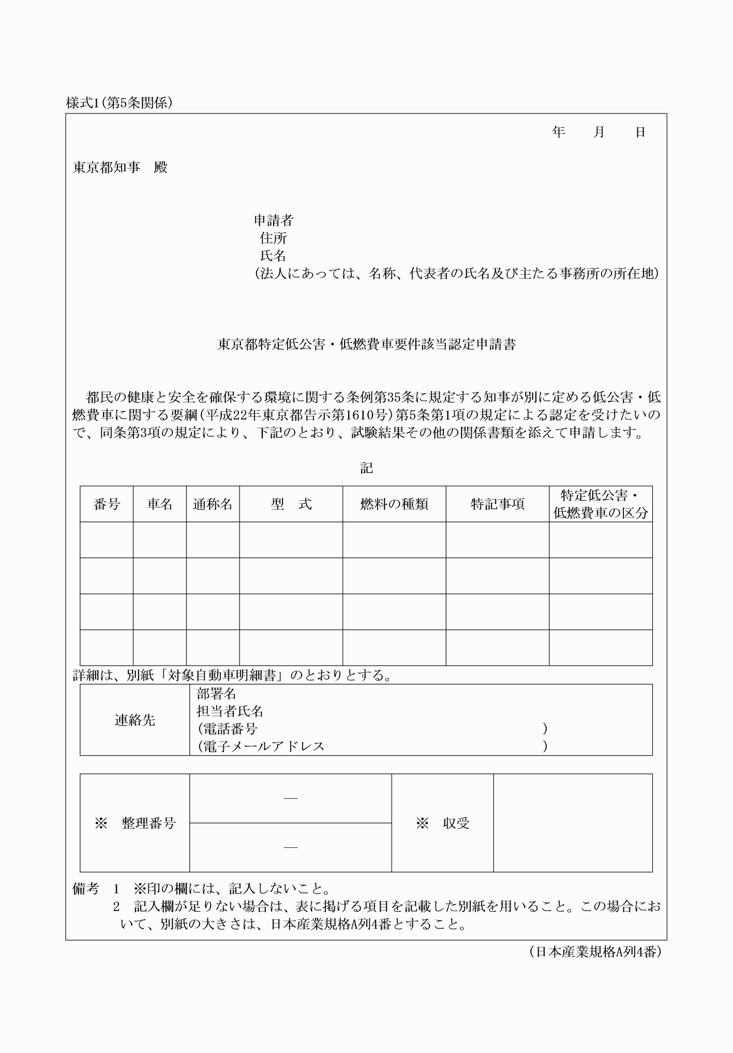
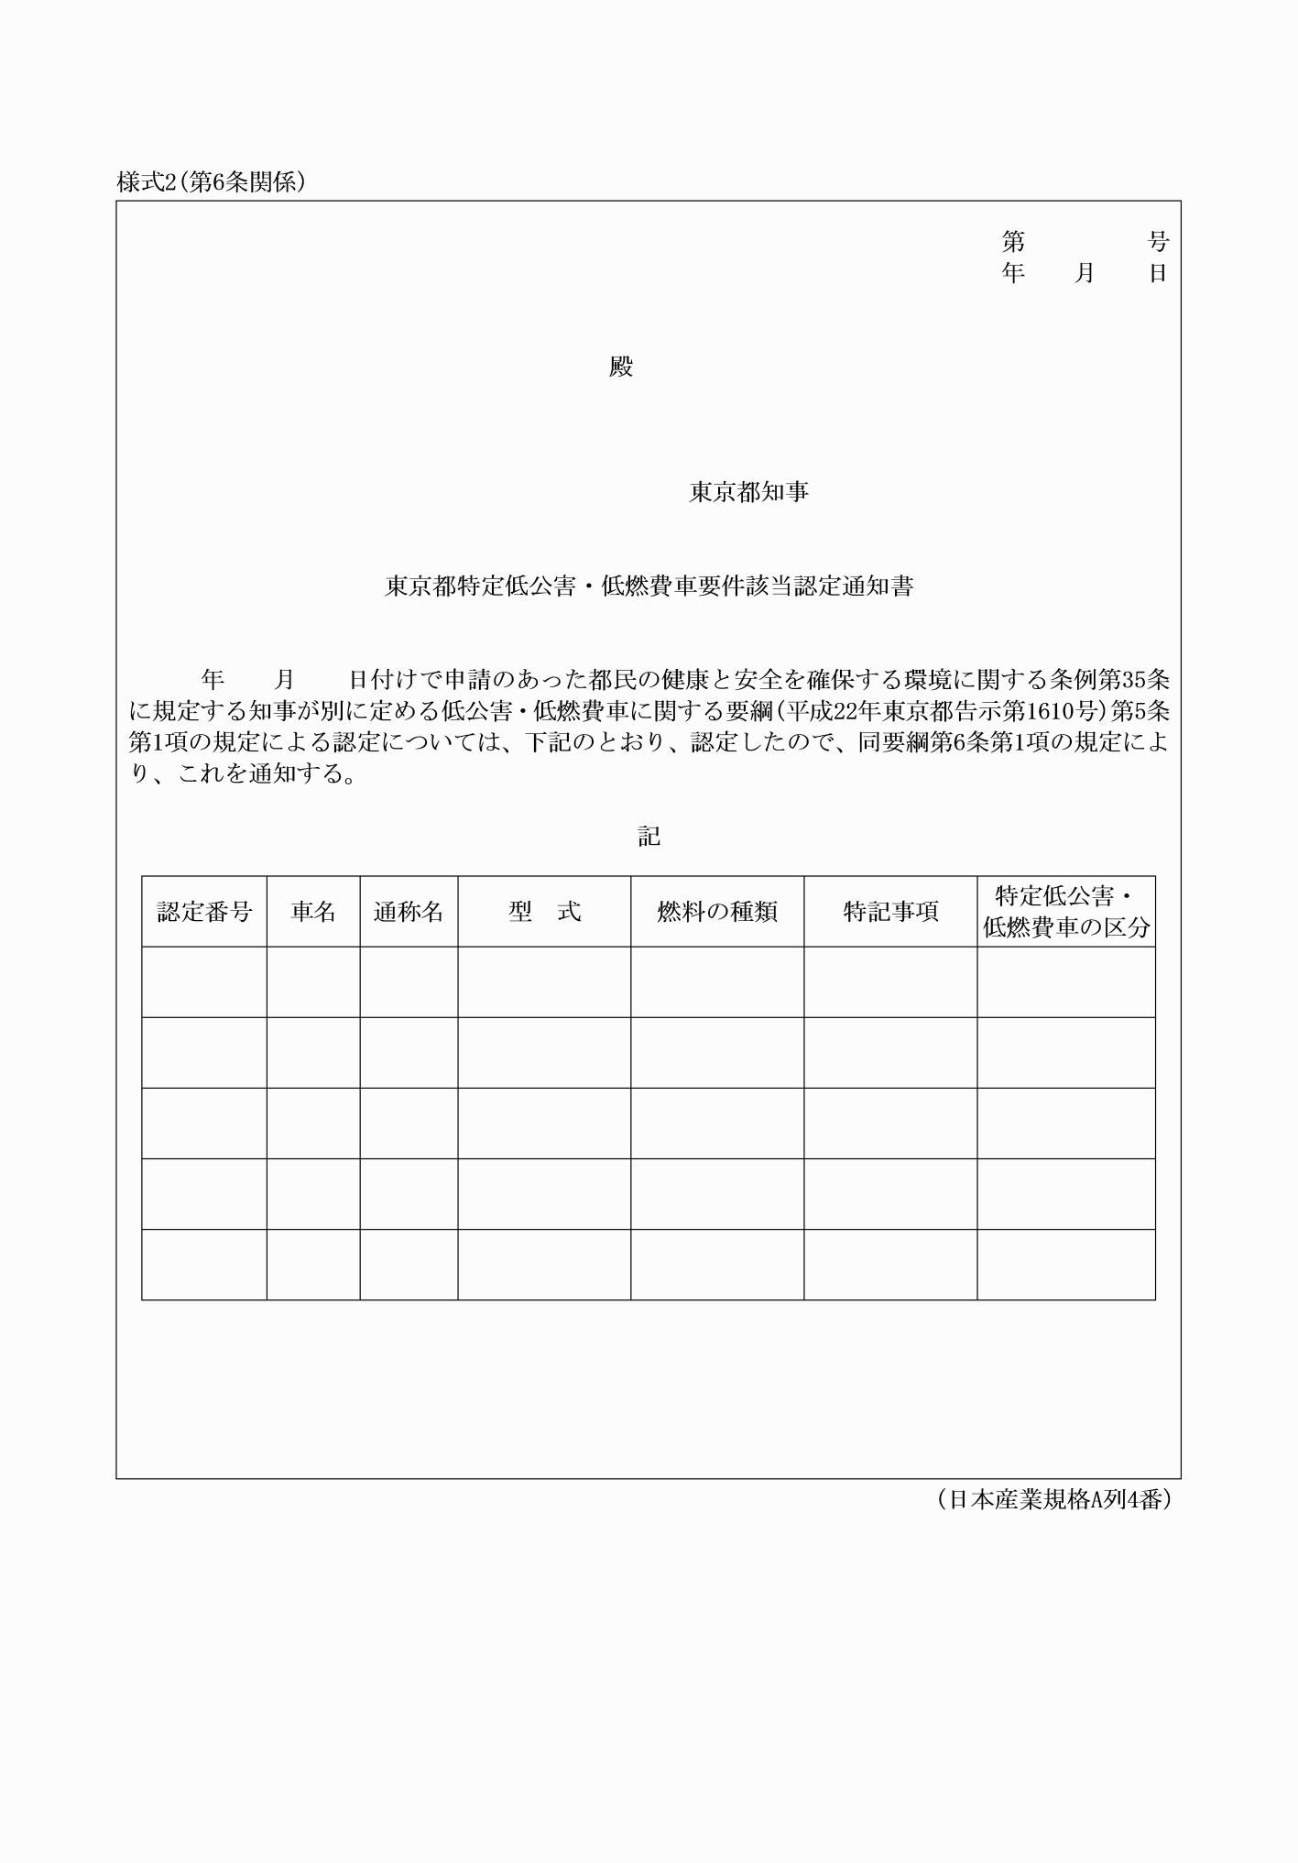
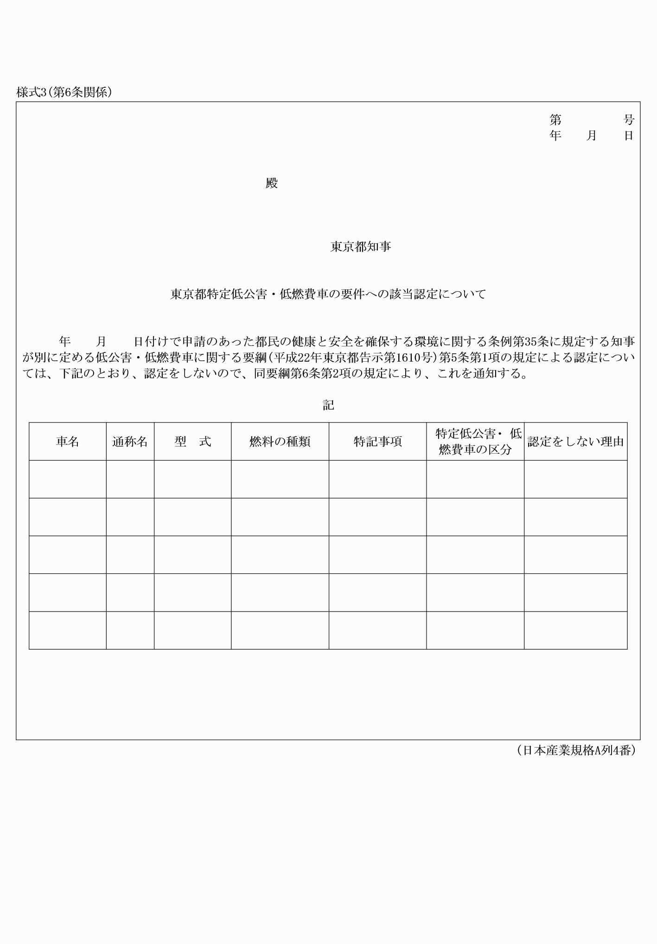
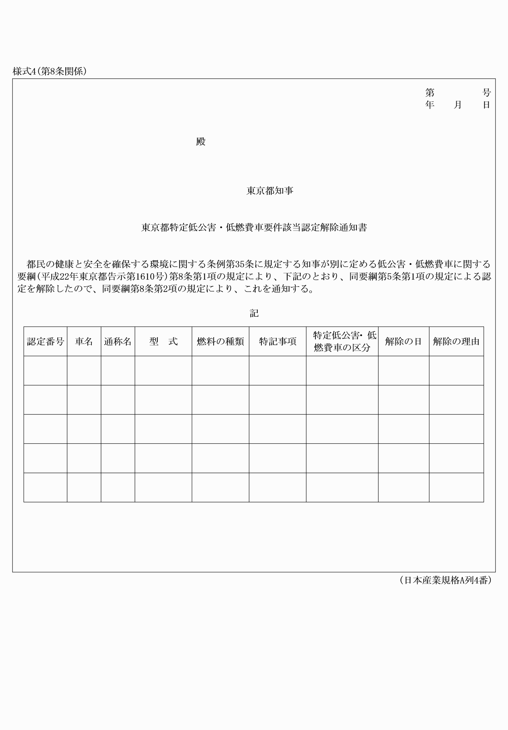
附 則
別表の自動車の種類の欄中区分の欄が乗用車で、燃料の種類の欄が液化石油ガスである自動車については、この告示の施行の日から平成二十五年三月三十一日までの間にあっては、同表中「平成22年度燃費基準10％向上達成車であること」とあるのは、「平成22年度燃費基準達成車であること」と読み替えて、適用する。
附 則(平成三〇年告示第一七一三号)
この告示は、公布の日から施行する。
附 則(令和元年告示第一八九号)
1 この告示は、令和元年七月一日から施行する。
2 この告示の施行の際、この告示による改正前の都民の健康と安全を確保する環境に関する条例第三十五条に規定する知事が別に定める低公害・低燃費車に関する要綱の様式(この告示により改正されるものに限る。)による用紙で、現に残存するものは、所要の修正を加え、なお使用することができる。
別記
様式1(第5条関係)
(令元告示189・令3告示373の2・一部改正)
様式2(第6条関係)
(令元告示189・令3告示373の2・一部改正)
様式3(第6条関係)
(令元告示189・令3告示373の2・一部改正)
様式4(第8条関係)
(令元告示189・令3告示373の2・一部改正)

